|  |
| --- |
| Best Resources |
| Br Travel. |
| Programacion de Interfaces. |

**Índice.**

1. **Introducción**
   1. **Teoría de Gestalt**
   2. **Material Design**
2. **Desarrollo**
   1. **Requerimientos**
   2. **Solución a Requerimientos**
3. **Conclusión.**
4. **Bibliografía.**

**Introducción:**

Una interfaz de usuario en el campo del diseño se conoce como interacción hombre máquina. Es el espacio donde se producen interacciones entre seres humanos y maquinas. El objetivo de esta interacción es permitir el funcionamiento y el control efectivo de la maquina desde el extremo humano. El Diseño de interfaces tiene como objetivo general, producir una interfaz de usuario que hace que sea fácil, eficiente y agradable para que el usuario realice completamente la tarea que lleva a cabo. Entonces, la interfaz incluye tanto el software como al hardware haciendo así un match para lograr un objetivo en común.

Antes de comenzar es importante que conozcas algunos temas que se van a tratar a lo largo de este documento.

**Teoría de Gestalt.**

Gestalt es una palabra alemana que no tiene traducción directa al castellano pero que viene a significar “Forma, Estructura y Totalidad” y hace referencia a una corriente psicológica surgida en Alemania a principios del siglo XX. La mente configura, a través de ciertas leyes, los elementos que llegan a ella a través de los canales sensoriales (la percepción) o de la memoria (pensamientos, inteligencia y resolución de problemas). La frase “El todo es mayor que la suma de las partes” se utiliza a menudo para explicar la teoría de la Gestalt. Empleamos estos principios en la mayoría de los aspectos de nuestra vida cotidiana. Ellos, tanto física como conceptualmente, componen nuestra experiencia.

**Material Design.**

Material Design es responsive**, llamativo, colorido**, muy enfocado en la iconografía, en el movimiento y en la profundidad: los desarrolladores deciden qué píxeles están encima de qué otros píxeles y la interfaz lo representa con luces y sombras, animaciones 3D y en definitiva la sensación de estar jugando con superficies reales. Además, incluye una renovación de la tipografía Roboto para ésta que pueda adaptarse correctamente a todas las plataformas.

**Desarrollo:**

* **Requerimientos:**

Construir un portal.  
Dicho portal deberá ser capaz de proporcionar un sistema de reservación y ofrecer 3 servicios:

* Sistema de reservación para vuelos.
* Sistema de reservación para hoteles.
* Sistema de reservación para actividades recreativas.
* Los servicios de reservación deberán ser proporcionados por medio de la tecnología de web service, es decir cada reservación deberá contar con su propio web service.
* El sistema deberá ser capaz de cancelar y/o modificar las reservaciones existentes.
* La interfaz tendrá que ser agradable y con un enfoque responsivo para tabletas y celulares.
* **Solución de requerimientos:**

Se construyó un sistema web <http://www.brbusiness.xyz/> . Con el cual damos por solucionados todos los requerimientos antes señalados, el sitio cuenta con un apartado donde puedes reservar o no algún vuelo, con ayuda del api de google maps, creamos un mapa que consta de dos marcadores los cuales hacen referencia al despegue y aterrizaje de un vuelo señalando con cada uno la respectiva ciudad de origen y destino, para complementar este requerimiento incluimos campos de fecha, hora y número de asientos. Cabe mencionar que el diseño de estos campos fue pensado para que el usuario tuviera una menor carga mental.

El apartado de hoteles consta con un mapa y un campo de destino el cual puede cambiar o no, si es el caso de que el usuario quiere vuelo y hotel, en automático se toma la ciudad de destino de vuelo, aunque también puede cambiar, también consta de un campo con la fecha de solicitud, fecha de abandono y un campo con el número de habitaciones

solicitadas, al llenar todos estos campos obtendremos como resultado los hoteles con disponibilidad de fecha y habitaciones señaladas, el usuario puede señalar que hotel quiere ya que se muestran en una lista que compara cada uno de ellos.

Al final se encuentra el apartado de Actividades, el cual consta con un mapa para señalar la ciudad de destino de las actividades. Al igual que en el caso de los hoteles, puedes cambiar o no el campo de ciudad de destino. En esta parte nos muestra una tabla comparativa que contiene el nombre de la actividad una descripción y los precios. Al

seleccionar la actividad se guarda en el carrito junto con lo acumulado en las secciones anteriores.

Este sitio cuenta con un apartado donde al seleccionar esta opción, el sistema pedirá el número de reservación el cual será un hash que al ingresar cargará todos los servicios solicitados con este hash. Podrás modificar, agregar servicios y/o cancelar la reservación.

La solución al requerimiento de la interfaz es una de las más importantes, para llevar a cabo esta solución hicimos uso de la teoría vista durante el semestre, en concreto la teoría de Gestalt el principio de figura fondo y agrupación son los que más utilizamos, así como el principio de Continuidad y la Simetría, Esto como teoría de diseño.

Dentro de las teorías y guías, nos enseñaban el sentido de los colores y su uso, en este proyecto usamos una paleta de colores XXXXXXXXXXXXXXXXX la cual representa XXXXXXXXXXXXXXXX.

Como parte fundamental de la experiencia de usuario, habrá que mencionar la teoría de 7+-2 elementos que básicamente habla sobre la carga mental del usuario y como hacer que tenga menos, dentro de nuestro proyecto implementamos esto, de tal manera que solo aparezcan en pantalla principal de 7+-2 elementos, para así no saturar al usuario de tanta información, en un principio fue difícil ya que nuestro sitio hace mucha entrada de datos mediante a formularios entre otras cosas y el usuario siempre está ingresando o consumiendo algún dato, así que lo dividimos por secciones.

Nosotros como propuesta, utilizamos unas guías de diseño ya que son las tendencias de diseño de aplicaciones, estas guías a grandes rasgos eliminan los textos largos y sintetizan los contenidos con iconos. Otro de sus objetivos es, desarrollar un único sistema subyacente que permite una experiencia unificada a través de plataformas y tamaños de los dispositivos. preceptos móviles son fundamentales, pero el tacto, la voz, el ratón y el teclado son todos los métodos de entrada de clase primera. Este marco de diseño nos da ideas de agrupamiento de formas y colores.

El color en estas guías de diseño se inspira en audaces colores placenteros con ambientes apagados, sombras profundas y los reflejos brillantes. Con respecto a las tipografías, menciona que se debe de hacer uso de las tipografías **Roboto** y **Noto** ya que son las que por lo regular utiliza google Chrome y Android.

El uso de iconos en lugar de textos largos ayuda al usuario que desconoce algún idioma, identificar por medio de iconos de que se trata cada campo. Así entonces casi cualquier persona en cualquier lugar independientemente su cultura o su idioma pueda entender.

Cuando se utilicen textos debemos evitar utilizar tecnicismos o modismos, esto para que el traductor sepa de lo que hablas y mejore la experiencia de usuario.

Al igual que Bootsrap estas guías contienen una rejilla para que te ayude con lo responsivo del sitio para poder hacer uso de esa rejilla basta con descargarla de la página oficial de material desing. Para ser el sitio responsive solo basta con obtener las dimisiones del dispositivo que lo solicita y automáticamente reduce o adapta a la pantalla del dispositivo solicitante.

Con esto entonces damos solución al último punto que marca el diseño de la interfaz y la adaptabilidad a casi cualquier dispositivo.

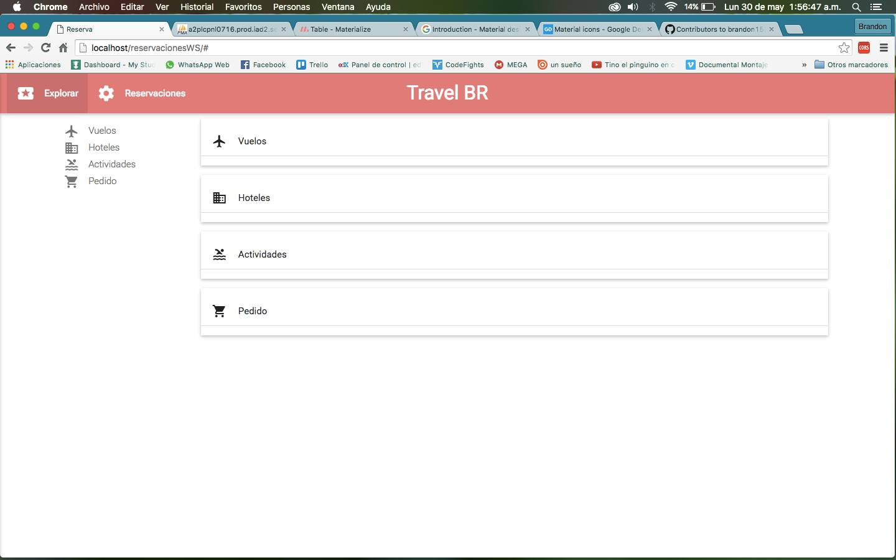Mostramos una interfaz limpia y entendible hacia el usuario, como lo mencionamos este tipo de diseños son las tendencias en el desarrollo de aplicaciones.

**Conclusión:**

De esta forma se puede concluir que la interfaz gráfica de usuario sirve como medio para la comunicación con un sistema. El diseñador cumple una función primordial como materializado y constructor de mensajes. Todo proyecto de diseño implica un proceso pensado y consiente que puede tener variaciones, todo depende de diversos factores entre ellos del cambio y evolución que tenga el medio electrónico-digital para lograr que ésta sea eficaz, de fácil uso y memorización y que incluso provoque emociones en el usuario, en beneficio directo del mismo.

El desarrollo de interfaz va más allá de desarrollar las cosas bonitas, para dejar las cosas con un buen diseño hay que hacer uso de las diferentes guías, así como las teorías de diseño y al igual que checar las tendencias de diseño. Hay que tener en cuenta que nuestro diseño no está bien si nosotros creemos que lo está, para esto hay que hacer un análisis de las capacidades y necesidades del usuario, en pocas palabras tenemos que pensar como el usuario promedio.

**Bibliografías:**

* [**https://makeitworkvalencia.wordpress.com/2013/03/14/gestalt-y-diseno/**](https://makeitworkvalencia.wordpress.com/2013/03/14/gestalt-y-diseno/) **[Teoría de Gestalt]**
* [**https://www.google.com.mx/webhp?sourceid=chrome-instant&ion=1&espv=2&ie=UTF-8#q=material%20design**](https://www.google.com.mx/webhp?sourceid=chrome-instant&ion=1&espv=2&ie=UTF-8#q=material%20design) **[Guia de diseño Material design]**
* [**https://mx.godaddy.com**](https://mx.godaddy.com) **[Hosting]**
* [**http://www.brbusiness.xyz/**](http://www.brbusiness.xyz/) **[Sitio Web]**